Ссылка: Смирнов И.Н., Мамина Д.Х., Суздалева А.Л., Медведев В.Т., Безносов В.Н. Форсайт экологической безопасности трансформации геологической среды урбанизированных территорий // Естественные и технические науки. 2025. № 5 (204). С. 253-256. https://www.elibrary.ru/babeia
For citation: Smirnov I.N., Mamina D.Kh., Suzdaleva A.L., Medvedev V.T., Beznosov V.N. Foresight of ecological safety of transformation geological environment of urbanized areas // Natural and technical sciences. 2025. No. 5 (204). P. 253-256 (in Russian). https://ntsyst.ru/pages/download.html

¹Смирнов И.Н., ²Мамина Д.Х.,³Суздалева А.Л., ⁴Медведев В.Т.,
⁵Безносов В.Н.
¹ преподаватель (ФГБОУ ВО «Национальный исследовательский «Московский государственный строительный университет»)
² кандидат технических наук, доцент (ФГБОУ ВО «Национальный исследовательский «Московский государственный строительный университет»)
³ доктор биологических наук, профессор (ФГБОУ ВО Национальный исследовательский университет «Московский энергетический институт»)
⁴ доктор технических наук, профессор (ФГБОУ ВО Национальный исследовательский университет «Московский энергетический институт»)
⁵ доктор биологических наук, профессор (ФГБОУ ВО «Российский государственный геологоразведочный университет имени Серго Орджоникидзе»)
Форсайт экологической безопасности трансформации геологической среды урбанизированных территорий
Аннотация. Проанализировано влияние процессов трансформации подземного пространства на состояние окружающей среды города. Показана перспективность использования форсайта для обеспечения экологической безопасности на урбанизированных территориях. Разработана схема управления сценария развития будущих событий на основе метода «галстук-бабочка».
Ключевые слова: форсайт, геологическая среда, экологическая безопасность, метод «галстук-бабочка», урбанизация.

Smirnov I.N., Mamina D.Kh., Suzdaleva A.L., Medvedev V.T., Beznosov V.N.
Foresight of ecological safety of transformation geological environment of urbanized areas
Annotation. There is analysed the influence of underground space transformation processes on the state of the city environment. It shows the prospect of using foresight to ensure ecological safety in urbanized areas. It is developed the scheme of management of the scenario of development of future events on the basis of the method “bow tie”.
Keywords: foresight, geological environment, ecological safety, method of “bow tie”, urbanization.
Форсайт – это разработка технологий, позволяющих управлять сценарием событий в будущем. Основной целью в данном случае является не прогноз наблюдающихся тенденций и предотвращение их отдельных негативных последствий, а активное вмешательство в формирование действительности, заблаговременно изменяющее ее общий характер. Данный метод все более широко используется в экологии [1]. В качестве отдельного приоритетного направления востребованным становится развитие форсайта экологической безопасности, основой которого являются действия по снижению роста экологических рисков, неизбежно сопутствующих развитию современной цивилизации.
Форсайт экологической безопасности особенно актуален на урбанизированных территориях, на которых в настоящее время уже проживает свыше 50% людей. При анализе экологической безопасности на этих участках традиционно основное внимание уделяется вопросам загрязнения воздушной среды и утилизации коммунально-бытовых отходов. Происходящие глобальные климатические изменения также настоятельно требуют форсайта в сфере водоснабжения мегаполисов и сохранения эколого-социального благополучия их жителей, прежде всего, обеспечения приемлемого уровня комфортности жизни в новых условиях. Значительно меньшее внимание уделяется опасным процессам, происходящим в подземном пространстве городов. Вместе с тем эти факторы приобретают в сфере экологической безопасности урбанизированных территорий все большую значимость. Работа по решению данных проблем по причине их высокой опасности для здоровья и жизни людей должна осуществляться также в форме форсайта. В настоящей публикации рассмотрены концептуально-методологические принципы этой работы.
Под термином «геологическая среда» понимается совокупность участков земной коры, трансформированной в процессе человеческой деятельности. К ней можно отнести практически все подземное пространство урбанизированных территорий до глубины 10 и более метров. В некоторых случаях техногенез на этих участках охватывает слои земной коры, залегающие на глубине несколько сот метров. Образование геологической среды происходит не только в процессе градостроительных и геотехнических работ (например, прокладки подземных тоннелей и различных коммуникаций). Значительная часть геологической среды в городах представлена захороненными свалками. Вследствие этого подземное пространство под городами весьма неоднородно и состоит из отдельных образований – техногенных геологических тел [2]. Несмотря на разнородность и фрагментарность геологической среды, она имеет следующие общие черты.
1. Геологическая среда обладает значительно более низкой прочностью, чем естественные горные породы. По этой причине в городах нередки случаи проседания земной поверхности и образования поземных промоин.
2. Техногенные геологические тела отличаются более высокой мобильностью, что становится причиной многочисленных оползней и других разрушительных склоновых процессов на городских территориях.
3. Весьма часто геологическая среда подвержена обводнению. Причиной подобных явлений одновременно является несколько различных процессов, среди которых наиболее распространены: частые протечки поземных трубопроводов, барраж подземных вод заглубленными конструкциями, образование техногенных скоплений воды в результате изменения рельефа поверхности и затопления подземных помещений. Дестабилизирующее обводнение геологической среды также провоцируется засыпкой малых рек или деградацией подземных сооружений, построенных для отвода их стока.
Эти процессы и явления нередко происходят одновременно, взаимно усиливая свой эффект. Подобные изменения геологической среды практически всегда сопряжены с ухудшением экологических условий на поверхности. В данном случае экологические риски обусловлены не загрязнением, а непосредственной опасностью пребывания людей в окружающей среде города. Наиболее распространенным примером является разрушения строительных конструкций в домах, размещенных на участках проседания земной поверхности. Появление трещин на зданиях обусловливает не только риск обрушений, но и ухудшает экологические условия в их помещениях, например, в результате повышения влажности воздуха. Аналогичные явления происходят при деформации подземных транспортных коммуникаций.
Решение подобных проблем в настоящее время осуществляется в период, когда наносимый ими экологический и социально-экономический ущерб становится очевидным. Использование методологии форсайта позволяет их минимизировать. Оптимальным является сценарное прогнозирование будущего и управление развитием ситуации, не допускающей подобных явлений на этапе планирования градостроительной деятельности. Но еще более важны форсайт-разработки на территории уже существующей городской застройки. Для их осуществления весьма перспективен метод менеджмента рисков «галстук-бабочка» (bow tie analysis), основанный на визуализации и анализе путей развития опасных события от причин до потенциальных последствий. Центральное место в данном методе занимают проактивные и реактивные барьеры, которые включают всю совокупность мер, процедур и действий, осуществляемых с целью недопущения пессимистического сценария развития опасного события.
Рассмотрим представленную схему на примере событий, произошедших в районе Алабяно-Балтийского тоннеля в Москве (рис. 1). Техноприродными процессами, вызывающими подтопление и активизацию суффозии, является наличие на данном участке подземной реки Таракановки, сток которой не контролируется. Подтопление усиливалось многочисленными протечками водоводов. Снижению прочностных свойств геологической среды также способствовало проведение работ по проходке тоннеля.
Своевременно осуществленные форсайт-разработки могли бы предотвратить возникновение аварийной ситуации, сопровождающейся проседаниями земной поверхности и разрушением конструкций ряда зданий. В качестве проактивных барьеров, предотвращающих активизацию опасных процессов, должны были стать мероприятия по контролю за уровнем подземных вод (их откачка и отвод), а также конструирование стенок и днища тоннеля с учетом особенностей экзогенных процессов на данной территории. Реактивными барьерами – регулярный производственный контроль за состоянием объекта и необходимый ремонт при обнаружении деградирующих конструкций.
Таким образом, форсайт, основанный на мониторинге и прогнозе развития опасных техноприродных процессов в геологической среде и включающий превентивную разработку мер по минимизации их негативных последствий, может стать эффективным инструментом обеспечения экологической безопасности городских территорий.
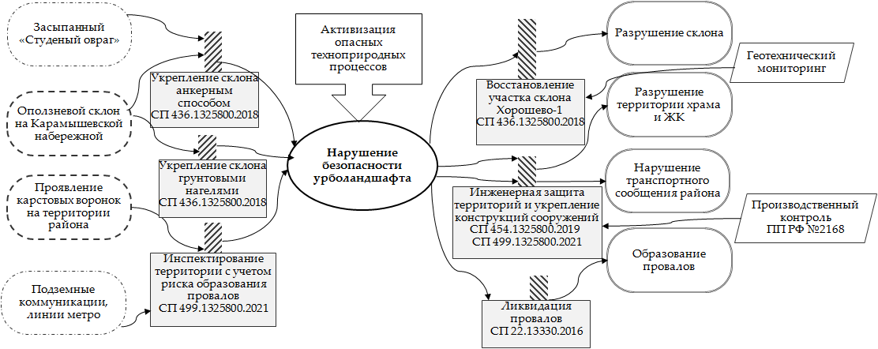
Рисунок 1. Схема развития техноприродных процессов в зоне Алабяно-Балтийского тоннеля (рисунок Смирнова И.Н.)
ЛИТЕРАТУРА
1. Bengston, D., Kubik, G., Bishop, P. Strengthening environmental foresight: potential contributions of futures research // Ecology and Society. 2012. 17(2), Art. 10. http://dx.doi.org/10.5751/ES-04794-170210
2. Смирнов И.Н., Безносов В.Н., Суздалева А.Л., Мамина Д.Х. Техногенные геологические тела городской территории // Вестник Евразийской науки. 2024. Т. 16. № 1. https://esj.today/PDF/44NZVN124.pdf3

